Resource: unfoldingWord® Open Bible Stories
unfoldingWord® Open Bible Stories © 2022 unfoldingWord. Released under CC BY-SA 4.0 license. unfoldingWord® Open Bible Stories has been adapted in the following languages: Tok Pisin, Arabic (عربي), French (Français), Hindi (हिंदी), Indonesian (Bahasa Indonesia), Portuguese (Português), Russian (Русский), Spanish (Español), Swahili (Kiswahili), and Simplified Chinese (简体中文) from unfoldingWord® Open Bible Stories © 2022 unfoldingWord. Released under CC BY-SA 4.0 license by Mission Mutual

unfoldingWord® Open Bible Stories

23. Kuzaliwa kwa Yesu
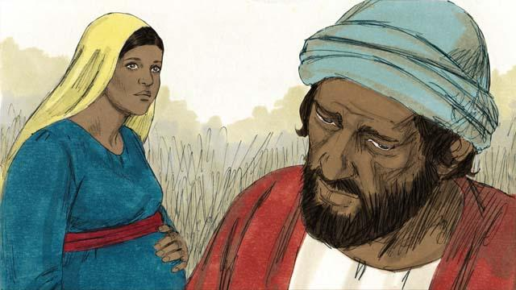
Mariamu alikuwa amechumbiwa na mtu mwadilifu aitwaye Yusufu. Yusufu kwasababu ya uhaki hakutaka Mariamu apate aibu kwaajili ya ujauzito ambao haukumhusu hivyo akaanza kutafuta njia akwepe kwa siri. Malaika akamtokea Yusufu katika ndoto.
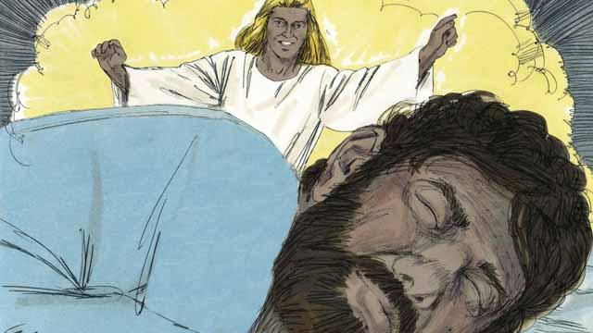
Ndipo Malaika akamtahadharisha Yusufu kwamba asimwache Mariamu kwasababu mimba hiyo ni kwa uweza wa Roho Mtakatifu hivyo asiwe na wasiwasi. Mtoto atakayezaliwa ni wa kiume ataitwa jina lake Yesu (yaani Yehova huokoa), kwa kuwa atawaokoa watu waondoke dhambini.
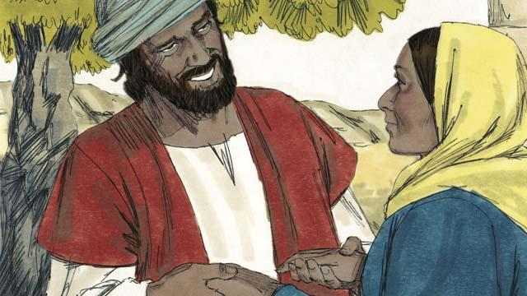
Yusufu aliamua kumchukua Mariamu kuwa mkewe; lakini, hawakukaribiana mpaka pale Mariamu atakapomzaa mwana.
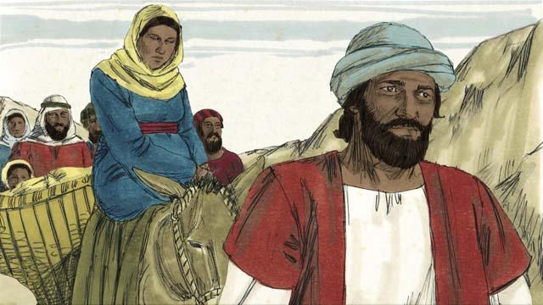
wakati Mariamu alipokaribia kuzaa, ni kipindi kile utawala wa Rumi ulielekeza kila mtu ahesabiwe katika jamii anayotokea. Hapa inabidi sasa Yusufu na Mariamu wasafiri safari ndefu waelekee Bethlehemu tokea Nazareti kwa sababu ndiyo mji wao kwa asali yaani mji wa Daudi.
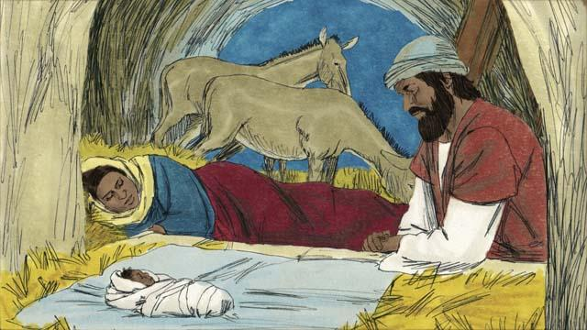
Baada ya kufika Bethlehemu hapakuwa na mahali ya kujihifadhi. Nafasi waliyopata ni pale mifugo ilihifadhiwa, ndipo mtoto alipozaliwa na mama yake alimlaza kwenye lishio la ng'ombe kwa kuwa hakuna kitanda; jina lake aliitwa Yesu.
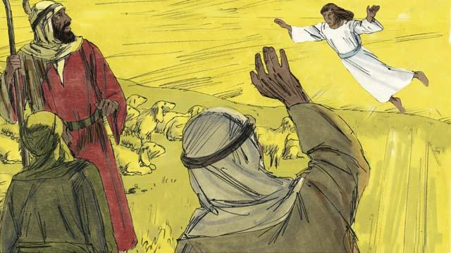
Usiku ule ule walikuwepo wachungaji wa maeneo jirani wakilinda mifugo yao. Ghafla waliona malaika akin'gaa mbele yao wakatekewa; Malaika akasema, "msiwe na wasiwasi ninazo habari nzuri. Kristo Bwana amezaliwa Bethlehem!"
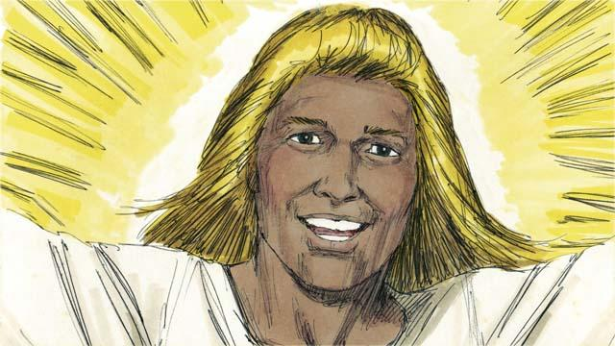
Akaongeza; "nendeni kwa mtoto, mtamuona amefungwa nguo akiwa amelazwa kwenye lishio la mifugo." Mawinguni walionekana Malaika, wakitukuza na kuimba Utukufu uko mbinguni kwa Mungu na amani duniani kwa wapendwa."
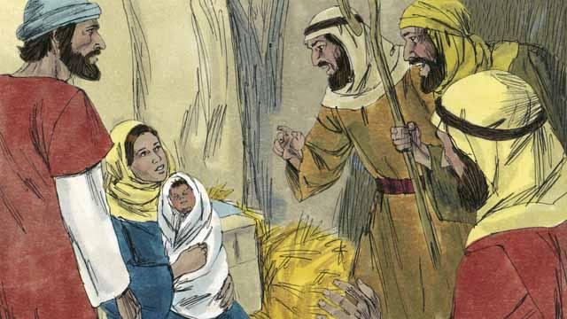
Wachungaji walifika mahali pale alipokuwa Yesu kama maelekezo ya malaika yalivyokuwa wakiwa wamejawa furaha. Baada ya hapo wakarudi ilipokuwa mifugo yao; wakimtukuza Mungu kwa yale waliyosikia na kuyaona.
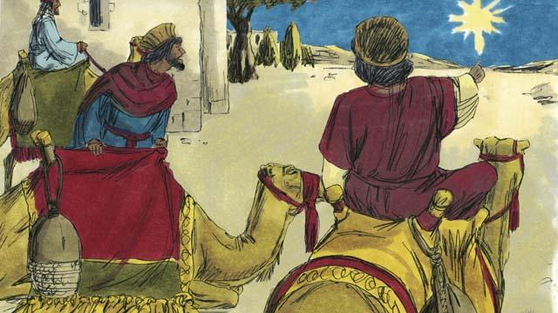
Badaye wenye ujuzi tokea mashariki ya mbali wakiongozwa na nyota walifika Bethlehemu na hapo wakatambua ile nyota ilimaanisha Mfalme wa Wayahudi. Hivyo wakasafiri safari ndefu na wakaipata nyumba alimokuwa Yesu akiwa pamoja na wazazi wake.
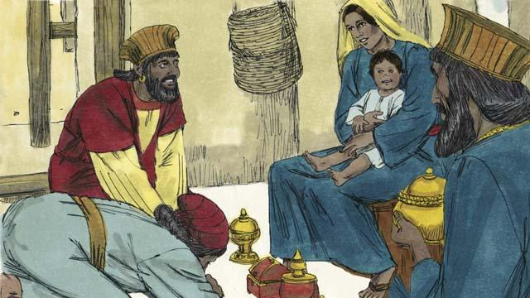
Na wataalamu hawa walipomuona Yesu na mama yake, wakainama na kumwabudu. Ndipo walimpa Yesu zawadi za gharama kubwa. Wakarudi kwao mashariki.
Simulizi ya Biblia kutoka: Mathayo 1; Luka 2

